

METEOR TÁJÉKOZTATÓ

2017. MÁRCIUS

„METEOR” Természetbarátok Turista Egyesülete
2120 Dunakeszi, Pihenő sétány 74.
levélcím: 1381 Budapest, Pf.: 1340.
Iroda: Budapest, VI. ker. Teréz krt. 13. I. em. 103.
Tel.: (1)-332-3173,

valamint a Meteor Természetbarát Szervezetek Országos Szövetsége
levélcíme: Sármezei Ferenc, 7400 Kaposvár, Tallián Gy. u. 118.

Klubnap minden szerdán 17.00-tól 19.00 óráig
Budapest, VI. ker. Teréz krt. 13. I. em.

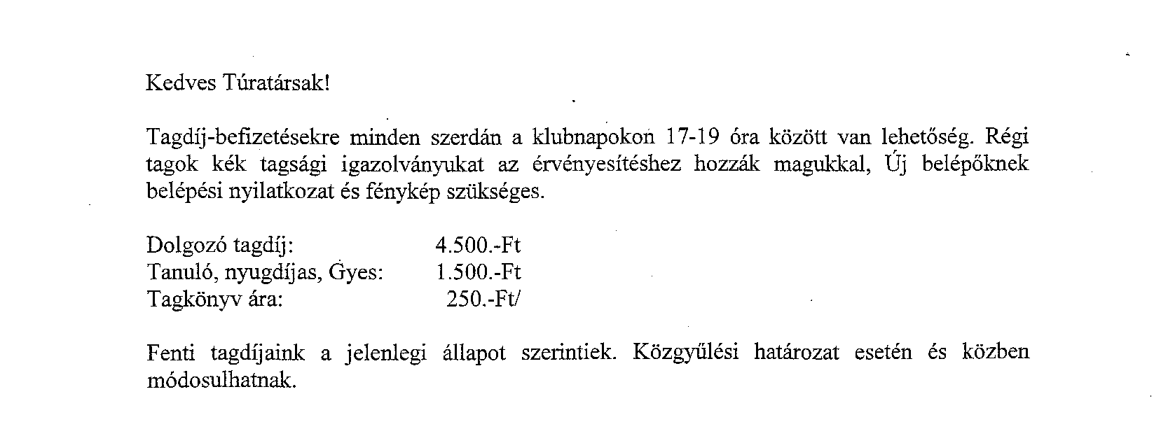

TERMÉSZETJÁRÓ SZAKOSZTÁLY

